**目录**

**一、推导版本的程序中，就是类似于直立环和速度环俩输出叠加，这不就是并联PID吗，为什么说是串级PID？ 1**

**二、为什么能把速度和角度控制串联在一起？ 2**

**三、如图直立环这里，这里不是两次角度误差之差么？怎么成了角速度了，而且还是角速度-0？ 3**

# 一、推导版本的程序中，就是类似于直立环和速度环俩输出叠加，这不就是并联PID吗，为什么说是串级PID？

**答：**推导版本的直立环和速度环部分如图所示：

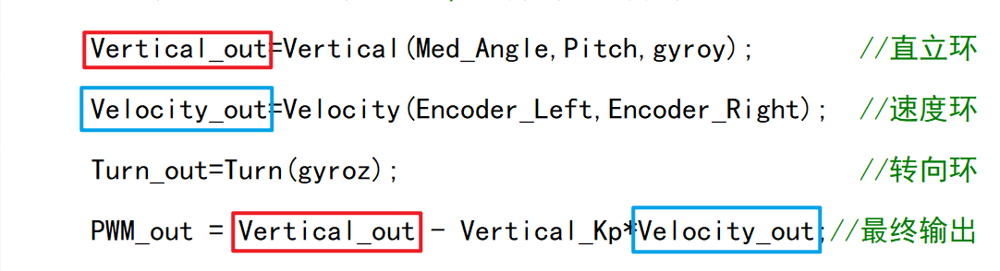

视频中已经讲到：我们将PD直立环和PI速度环的合并推导后得到的最终公式，拆分成两部分，其中前半部分我们将其看作“直立环”，而后半部分为速度环，并且根据公式可知：速度环输出还要乘以一个直立环的Kp。以上都是基于串级PID推导出的结果。也就是说，该式为串级PID推导后的结果，但其结果**仅在形式上**与并联PID有些许**相似**。

合并推导部分如图所示（详见课件Word）：

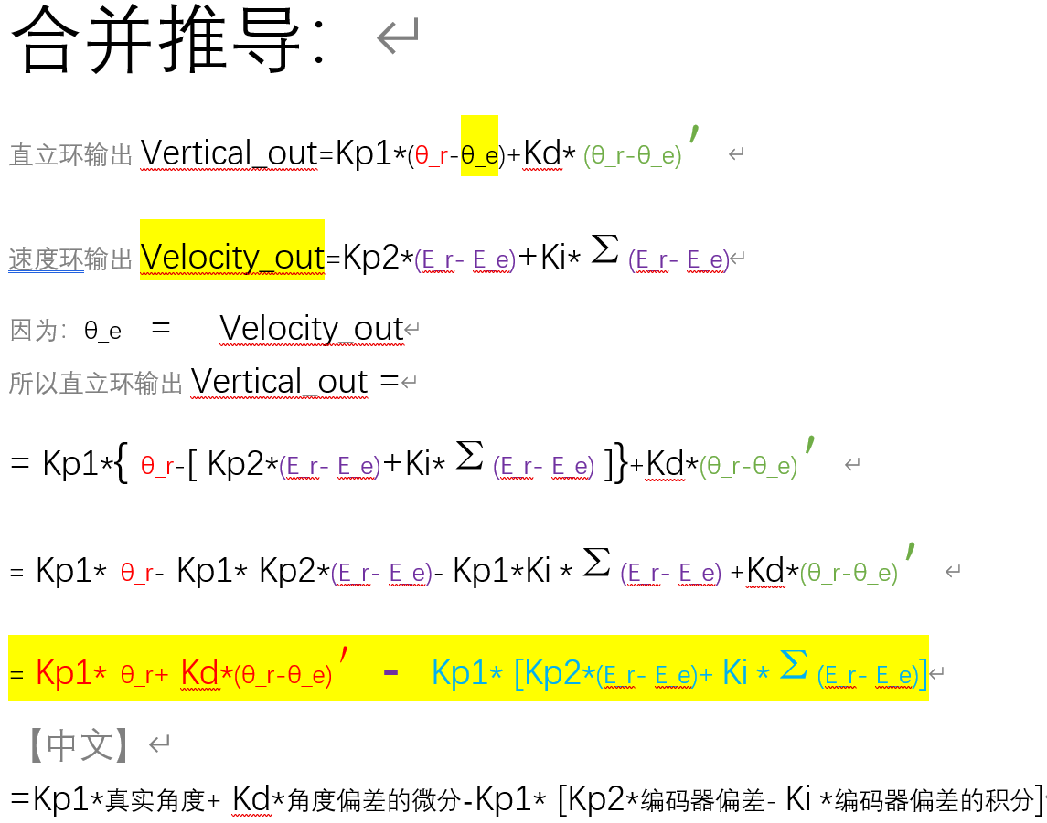

# 二、为什么能把速度和角度控制串联在一起？

答：其实可以从很多个角度去理解：

1. 你可以按照视频里面的原话理解为：**能让速度为0的角度。**
2. 也可以从量纲的角度，如下图：

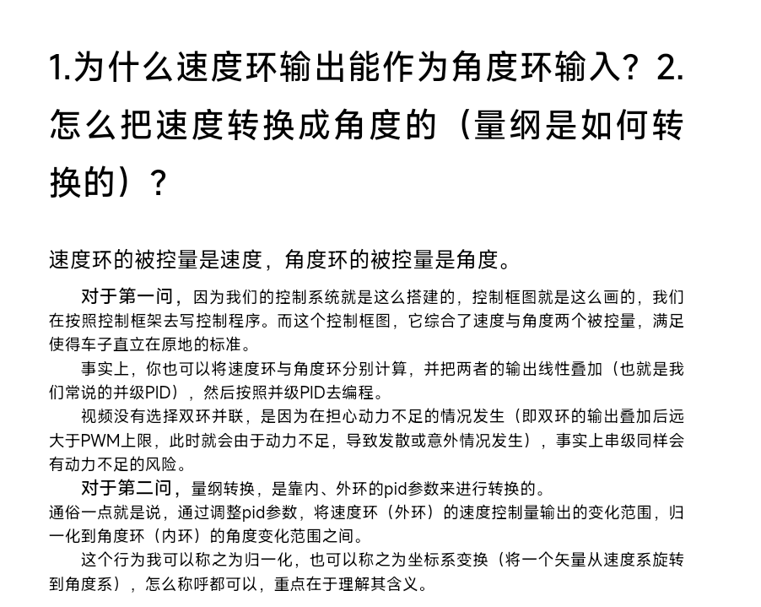

1. 或者按照控制原理书里的原话：**内环的抗扰能力是外环的十几倍，所以把主要扰动作用量设计在内环。也就是角度环设计为内环。同时角度变化会影响到速度变化，所以级联两个控制器，内角度，外速度。**

# 三、如图直立环这里，这里不是两次角度误差之差么？怎么成了角速度了，而且还是角速度-0？

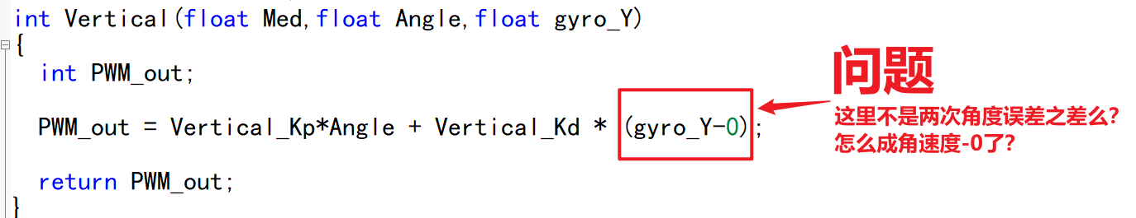

答：看下图：

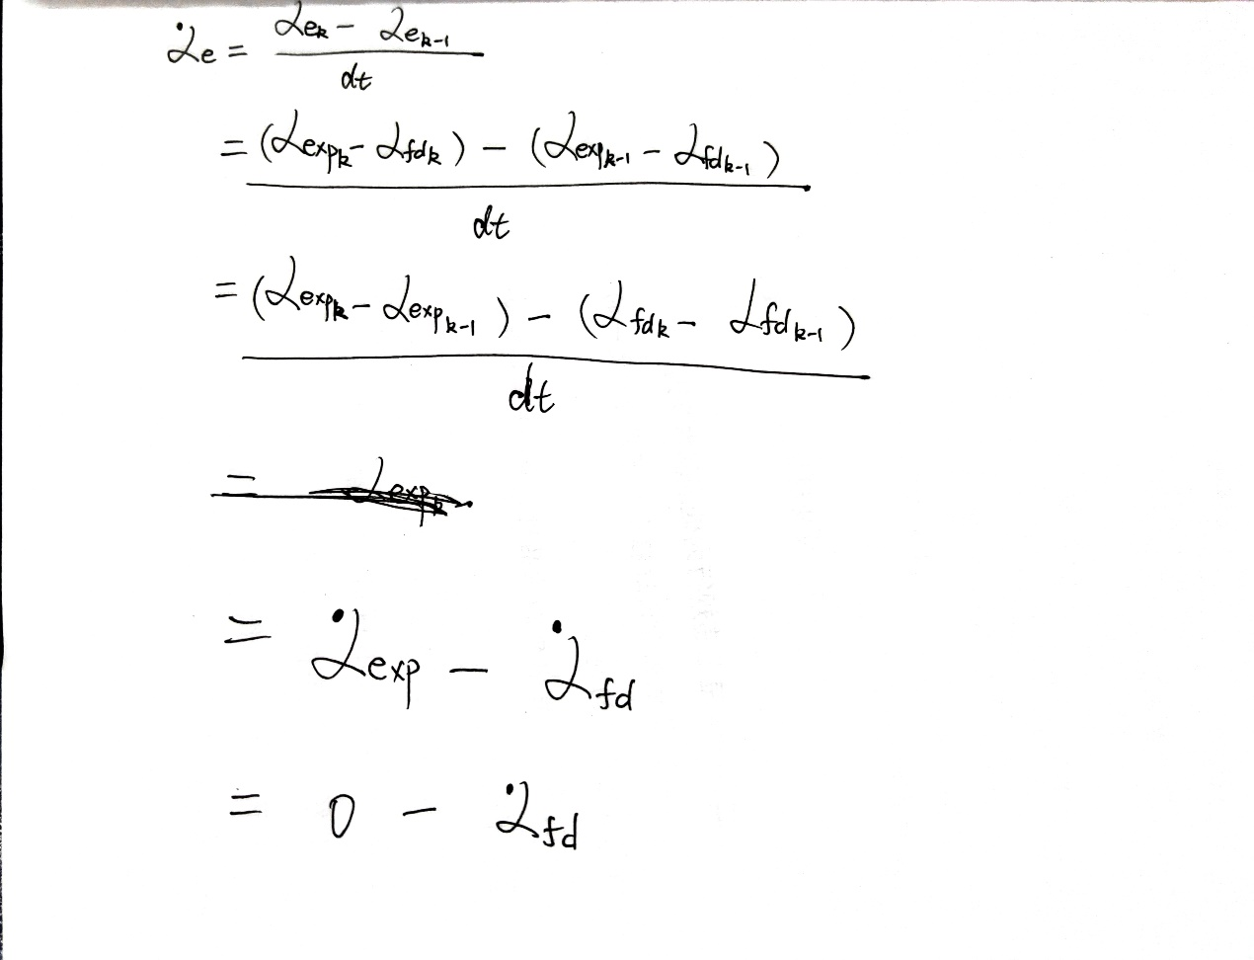

只不过程序里定义的误差是真实-期望，所以图中结果加个负号就一样了。